考生姓名： 报考专业： 准考证号码： | 密封线内不要写题
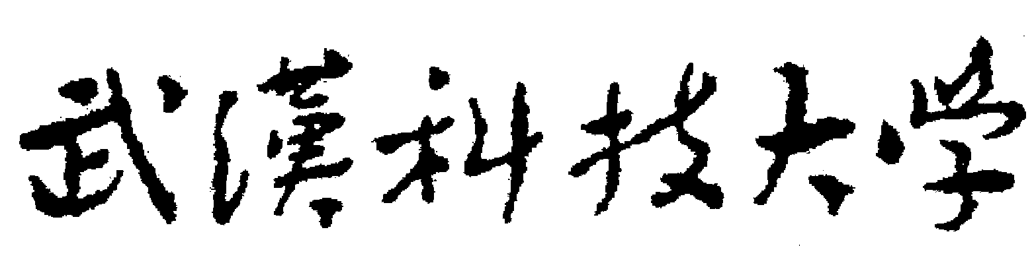2020年全国硕士研究生招生考试初试自命题试题
（ B 卷)
科目代码： 808 科目名称： 微生物学

注意：所有答题内容必须写在答题纸上，写在试题或草稿纸上的一律无效；考完后试题随答题纸交回。
- 名词解释(共6小题，每小题5分，共30分)
1、（5分）条件致死突变型（conditional lethal mutant）
2、（5分）裂解量（burst size）
3、（5分）气生菌丝（aerial hyphae）
4、（5分）Stickland反应（Stickland reaction）
5、（5分）加富培养基（enrichment medium）
6、（5分）连续培养（continuous culture）
二、单项选择题(共10小题，每小题2分，共20分)
1、（2分）温和性噬菌体基因组在溶源性细菌内可以以下列（）状态存在。
A、复制表达，产生子代病毒； B、自发或经诱导进入裂解循环；
C、整合于宿主染色体形式； D、产生成熟的病毒颗粒；
2、（2分）酵母菌和运动发酵单胞菌进行乙醇发酵的区别是（）。
A、糖酵解途径不同； B、发酵底物不同；
C、丙酮酸生产乙醛的机制不同；D、乙醛生成乙醇的机制不同；
3、（2分）大肠杆菌的F⁻菌株与Hfr菌株接合，其结果为（）。
A、重组频率低，F⁻菌株变为F⁺菌株；
B、重组频率低，F⁻菌株变为Hfr菌株；
C、重组频率高，F⁻菌株还是F⁻菌株；
D、重组频率高，F⁻菌株变成F’菌株；
4、（2分）细菌鞭毛的主要功能是（）。
A、传递遗传物质；B、附着；C、运动；D、致病性；
5、（2分）大肠杆菌属于（）型的微生物。
A、化能无机自养； B、化能有机异养；
C、光能无机自养； D、光能有机异养；
6、（2分）根据林奈双命名法，Bacillus subtilis表示（）。
A、一个种名；
B、第一个词为种名，第二个词为属名；
C、第一个词为属名，第二个词为种名；
D、第一个词为属名，第二个词为种的加词；
7、（2分）常用的接种环灭菌方法是（）。
A、间歇灭菌；B、干热灭菌；C、高压蒸汽灭菌；D、火焰灭菌；
8、（2分）卡尔文循环途径中CO₂固定的受体是（）。
A、核酮糖-5-磷酸； B、核酮糖-1,5-二磷酸；
C、3-磷酸甘油醛； D、3-磷酸甘油酸；
9、（2分）代时为0.5h的细菌，其数量由10³个增加到10⁹个，需要（）h。
A、10；B、20；C、30；D、40；
10、（2分）原核生物的基因调控主要发生在转录水平上，在负转录调控系统中，调节基因的产物是（），起着阻止结构基因转录的作用。
A、效应物；B、代谢产物；C、辅阻遏物；D、阻遏蛋白；
三、判断题(共10小题，每小题2分，共20分，对的打√，错的打×)
1、（2分）实验室为得到抗紫外线的菌株必须用紫外线进行诱变处理。（）
2、（2分）诱变剂的处理可以提高基因突变的几率。（）
3、（2分）细菌和真菌的鞭毛都是以旋转方式来推动细胞运动的。（）
4、（2分）在一密闭容器中接种需氧菌和厌氧菌，需氧菌首先生长。（）
5、（2分）所有微生物都能利用葡萄糖作为碳源。（）
6、（2分）被动扩散是微生物细胞吸收营养物质的主要方法。（）
7、（2分）CO₂是自养微生物的唯一碳源，异养微生物不能利用CO₂作为辅助的碳源。（）
8、（2分）一种病毒粒子的核酸有DNA和RNA。（）
9、（2分）链霉菌是通过产生分生孢子进行无性繁殖的低等霉菌。（）
10、（2分）原核生物细胞中的DNA发现于染色体和质粒中。（）
四、简答题(共6小题，每小题10分，共60分)
1、（10分）以紫色非硫细菌为例，解释微生物的营养类型可变性及对环境条件变化适应能力的灵活性。
2、（10分）某人将一细菌培养物用紫外线照射后立即涂在加有链霉素（Str）的培养基上，放在有光条件下培养，从中选择Str抗性菌株，结果没有选出Str抗性菌株，其失败原因何在？
3、（10分）请简要介绍革兰氏染色的基本操作步骤和原理。其中哪一步骤是染色成功与否的关键，哪一步骤是可以省略的？为什么？
4、（10分）试述Ames实验检测微量致癌、致突变、致畸变物质的理论依据，并说明Ames实验中为什么检测的是回复突变而不是正向突变？
5、（10分）有一培养基如下：甘露醇，MgSO₄，K₂HPO₄，KH₂PO₄，CuSO₄，NaCl，CaCO₃，蒸馏水。试述该培养基的碳素来源、氮素来源和无机盐来源（分述缓冲物质），该培养基可用于培养哪类微生物？
6、（10分）在微生物的培养过程中，如果要缩短其生长的延迟期，可以在菌种、培养基和其他方面采取哪些措施？
五、论述题(20分)
欲从环境中分离获得能对聚氯联苯类农药具有高效降解能力的微生物纯培养物，请你设计一个可行的实验方案，并解释主要步骤的实验原理。若所获得的菌株降解能力不强，你将采取什么措施来提高该菌的降解能力？请写明所采用的方法及技术路线。

